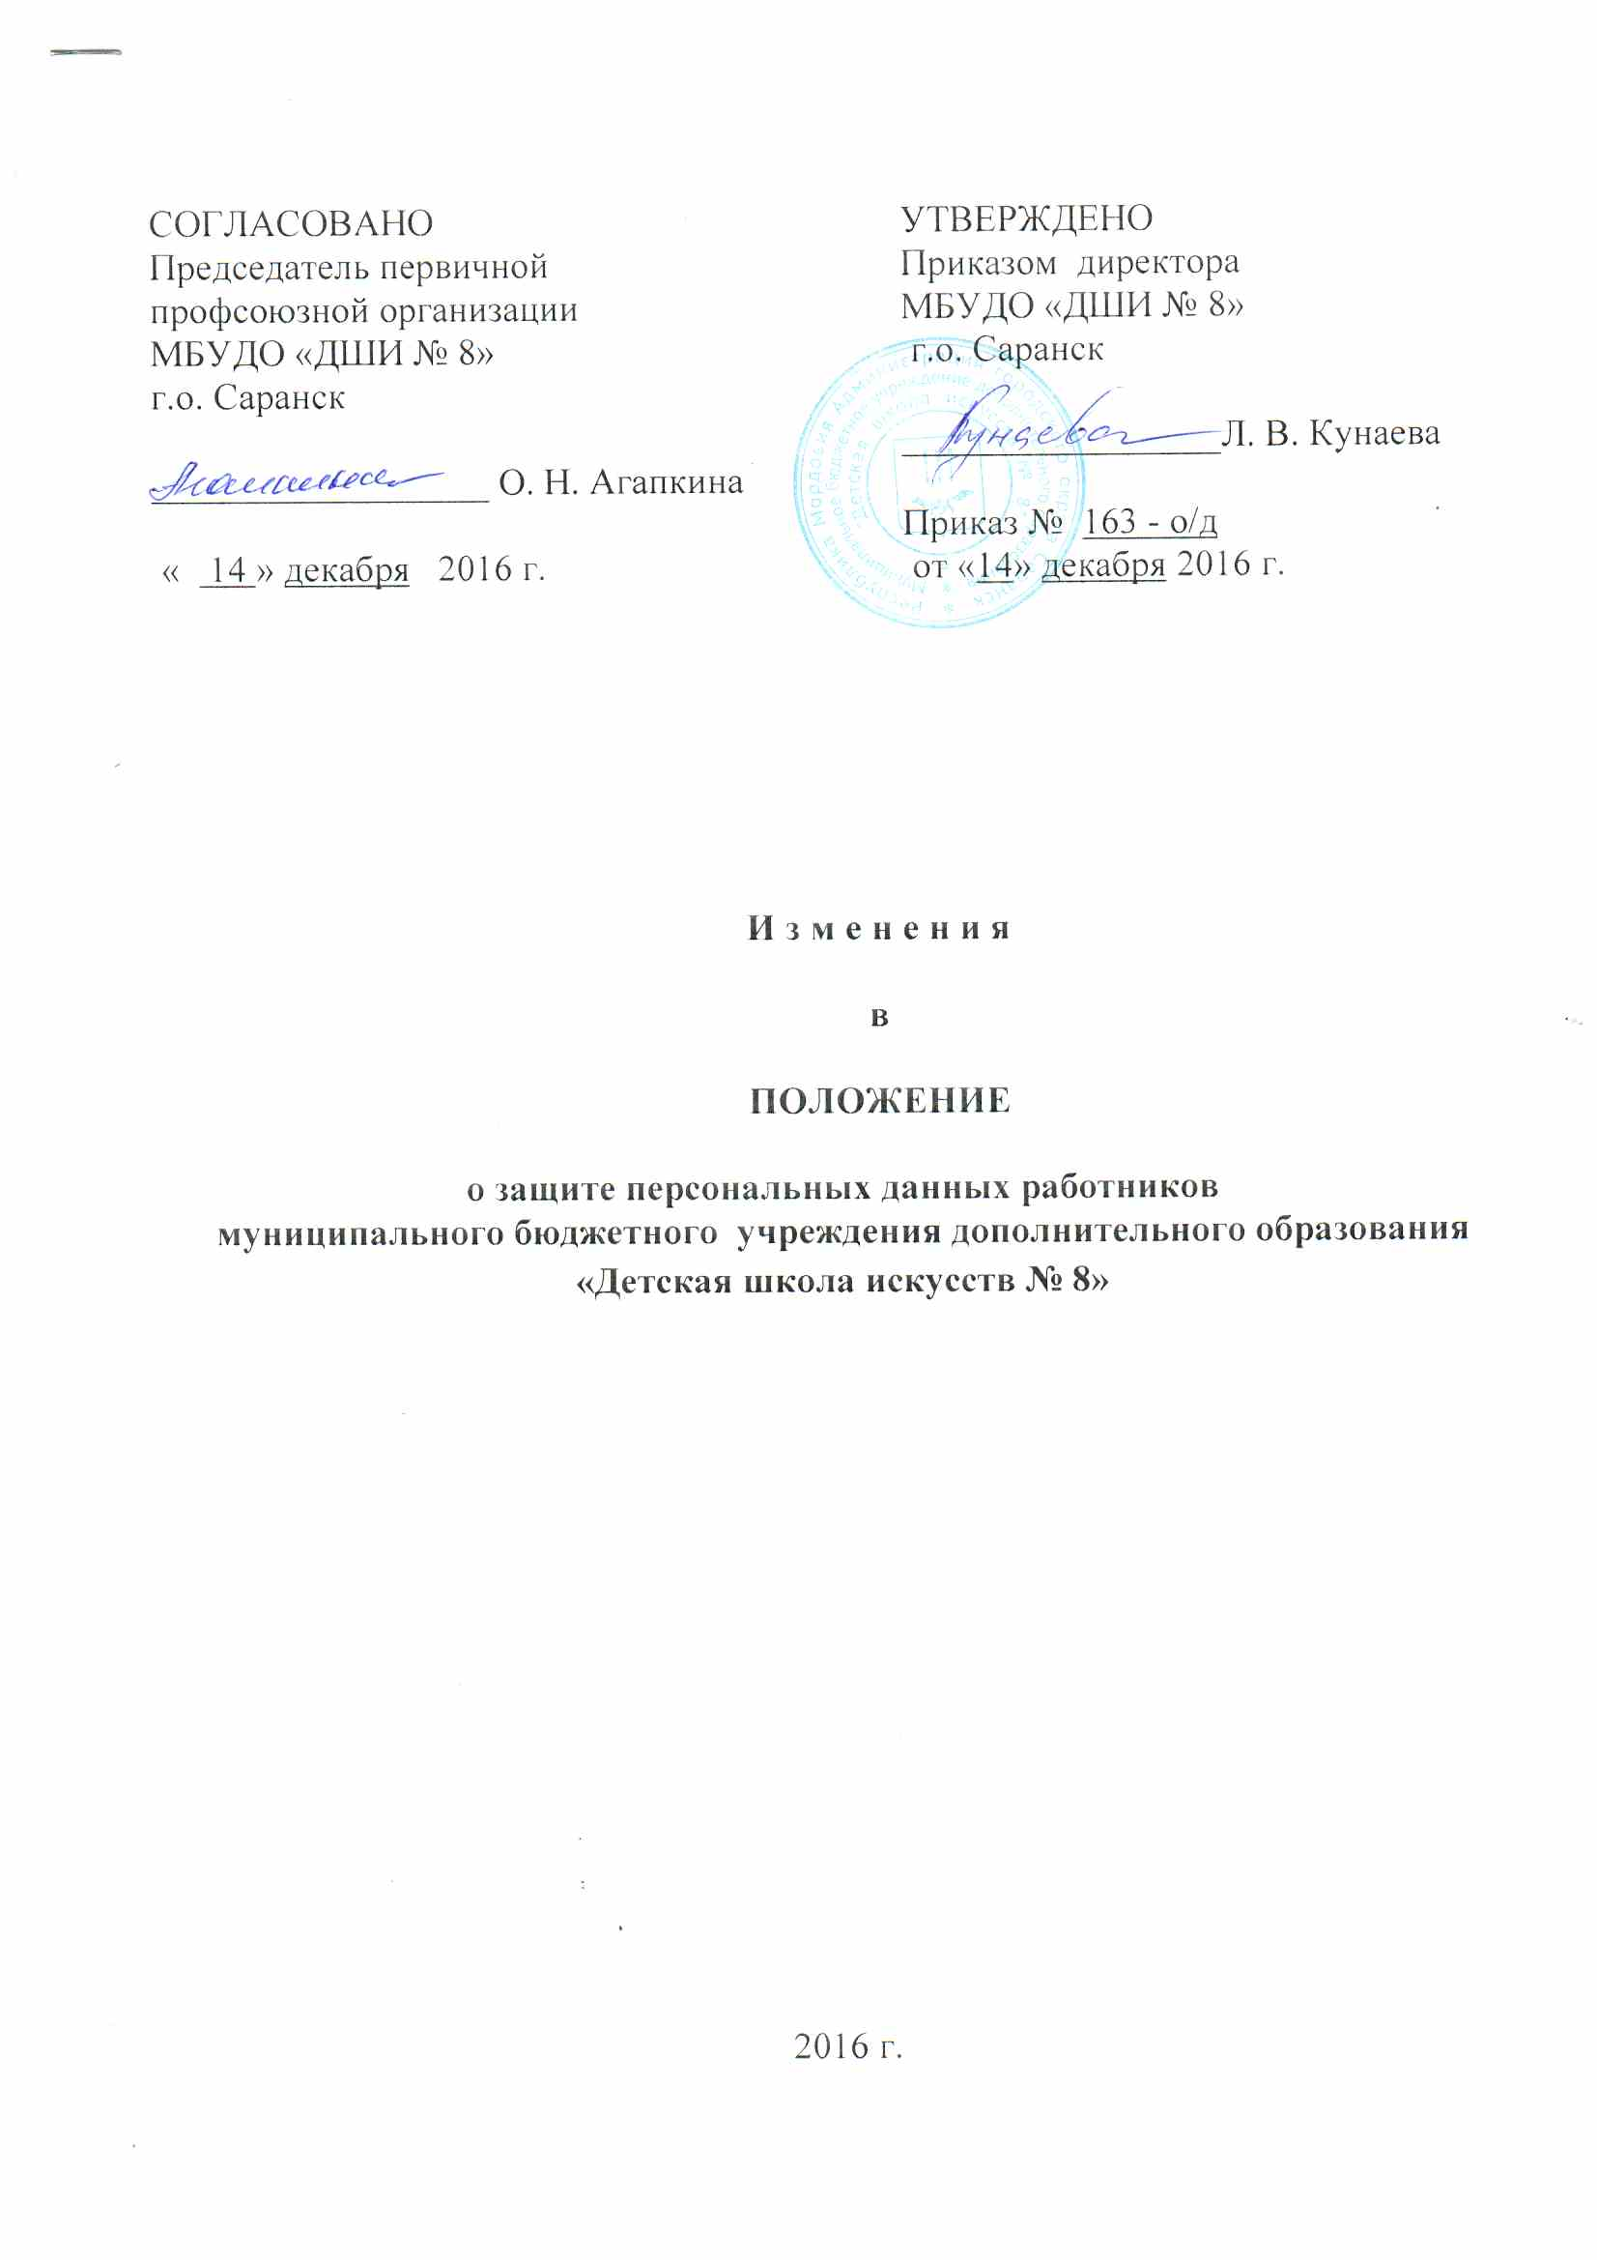
Согласно статье 192 ТК РФ пункта 6.1. раздела 6 Положения о защите персональных данных работников муниципального бюджетного учреждения дополнительного образования «Детская школа искусств № 8» № 31-16 от 18.01.2016 г. исключить подпункты в) и г), противоречащие данной статье и изложить пункт 6.1. раздела 6 в следующей редакции:

«6.1. Лица, виновные в нарушении норм, регулирующих получение, обработку и защиту персональных данных работника, привлекаются к дисциплинарной ответственности. К данным лицам могут быть применены следующие дисциплинарные взыскания:
- замечание;
- выговор;
- увольнение по соответствующим основаниям.»

Настоящие изменения в Положение о защите персональных данных работников вступают в силу с 14 декабря 2016 года.

